**附件1：体检中心小餐厅改造项目采购清单**

**一、卡座**

1、数量：1张

2、规格参数：

（1）规格：6800*600*800

（2）底架基材：采用优质实木多层板，甲醛释放量≤0.01mg/m³，静曲强度（顺纹）≥37Mpa，静曲强度（横纹）≥30Mpa，弹性模量（顺纹）≥5700Mpa，弹性模量（横纹）≥4500Mpa，外贴木皮，经高温高压一次成型，美观大方，抗变形。

（3）饰面：采用优质环保木皮饰面，厚度≥1.0mm，甲醛释放量未检出，无活节，无夹皮，无变色，无腐朽，无裂缝，无毛刺、刀痕、锯痕、划痕。

（4）座面面料：采用优质环保皮，涂层粘着牢度≥2.0N/10mm，撕裂力≥35N，耐磨性无明显损伤、剥落，耐折牢度无裂纹，禁用偶氮染料未检出。

（5）海绵：采用阻燃海绵，拉伸强度≥165Kpa，伸长率≥204%，撕裂强度≥7N/cm，回弹性≥58%，75%压缩永久变形≤2.1%。

**二、茶几**

1、数量：5张

2、规格参数：

（1）规格：D400*750

（2）桌面基材：采用优质EO级以上三聚氰胺板，甲醛释放量≤0.01mg/m³，内结合强度≥0.59Mpa，表面胶合强度≥1.4Mpa，2h吸水厚度膨胀率≤2.0%，握螺钉力（板面）≥1700N，握螺钉力（板边）≥1200N，表面耐磨磨耗值≤36mg/100r。

（3）封边：采用优质PVC封边条，应无龟裂、无鼓泡，磨30r后应无露底现象，耐光色牢度≥5级，耐开裂性≥2级。

（4）三合一连接件：金属电镀层抗盐雾≥45h，无锈点，三合一偏心连接件偏心体抗压强度≥290N，乙酸盐雾试验≥300h，镀（涂）层本身的耐腐蚀等级≥10级，镀（涂）层对基体的保护等级≥10级。

（5）底架钢管:采用优质冷轧钢，钢板厚度不低于1.2mm，表面光滑、平整，不易损伤。

（6）塑粉:采用优质环氧型聚酯粉末，静电喷塑，无磷塑粉，无毒并具有极强防腐、防锈效果，确保长期使用不易生锈，经久耐用，美观大方。

**三、吧台**

1、数量：5张

2、规格参数：

（1）规格：4500*800*750

（2）桌面基材：采用优质EO级以上三聚氰胺板，甲醛释放量≤0.01mg/m³，内结合强度≥0.59Mpa，表面胶合强度≥1.4Mpa，2h吸水厚度膨胀率≤2.0%，握螺钉力（板面）≥1700N，握螺钉力（板边）≥1200N，表面耐磨磨耗值≤36mg/100r。

（3）封边：采用优质PVC封边条，应无龟裂、无鼓泡，磨30r后应无露底现象，耐光色牢度≥5级，耐开裂性≥2级。

（4）三合一连接件：金属电镀层抗盐雾≥45h，无锈点，三合一偏心连接件偏心体抗压强度≥290N，乙酸盐雾试验≥300h，镀（涂）层本身的耐腐蚀等级≥10级，镀（涂）层对基体的保护等级≥10级。

（5）底架钢管:采用优质冷轧钢，钢板厚度不低于1.2mm，表面光滑、平整，不易损伤。

（6）塑粉:采用优质环氧型聚酯粉末，静电喷塑，无磷塑粉，无毒并具有极强防腐、防锈效果，确保长期使用不易生锈，经久耐用，美观大方。

**（7）吧台面板需嵌入钢材中间。**

**四、椅子**

1、数量：5张

2、规格参数：

（1）规格：D520*270*440

（2）底架基材：采用优质实木多层板，甲醛释放量≤0.01mg/m³，静曲强度（顺纹）≥37Mpa，静曲强度（横纹）≥30Mpa，弹性模量（顺纹）≥5700Mpa，弹性模量（横纹）≥4500Mpa，外贴木皮，经高温高压一次成型，美观大方，抗变形。

（3）饰面：采用优质环保木皮饰面，厚度≥1.0mm，无活节，无夹皮，无变色，无腐朽，无裂缝，无毛刺、刀痕、锯痕、划痕。

（4）座面面料：采用优质环保皮，涂层粘着牢度≥2.0N/10mm，撕裂力≥35N，耐磨性无明显损伤、剥落，耐折牢度无裂纹。

（5）海绵：采用阻燃海绵，拉伸强度≥165Kpa，伸长率≥204%，撕裂强度≥7N/cm，回弹性≥58%，75%压缩永久变形≤2.1%。

**效果参考图：**

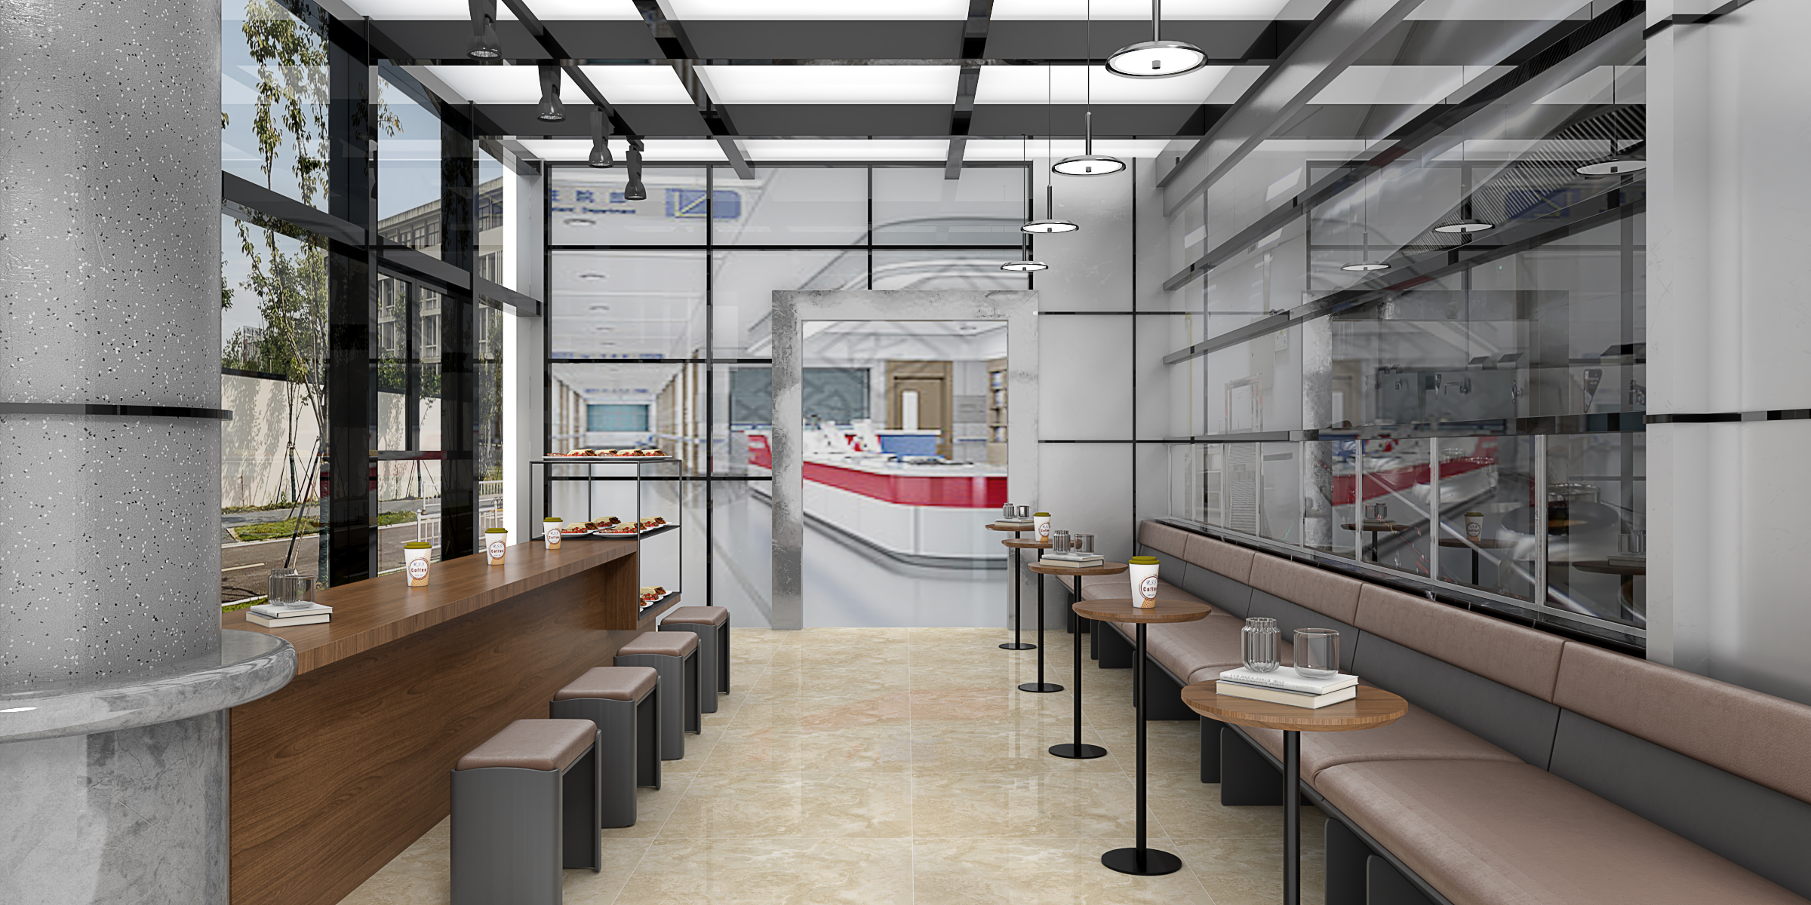

**附件2：**

**关于资格的声明函**

：

本公司愿就由贵单位组织实施的 （招标项目名称)的招标活动进行投标。本公司所提交的响应文件中所有关于投标资格的文件、证明和陈述均是真实的、准确的。若与真实情况不符，本公司愿意承担由此而产生的一切后果。

投标人： （加盖公章）

法定代表人或被授权人： （签字或盖章）

年 月 日

**法定代表人身份证明**

先生/女士： 现任我单位 职务，为法定代表人(经营者)，特此证明。

身份证号码：

**注：提供法定代表人的身份证复印件盖公章**

**法定代表人授权委托书**

本人------（姓名）系————（授权单位名称）的法定代表人，现委托-------（姓名）（身份证号——————）为我方代理人，以我方名义全权处理与本次采购项目（编号：----------）有关的一切事务，其法律后果由我方承担。

本授权书于---年---月---日起生效。代理人无转委托权。

代理人(被授权人):------

授权单位名称（盖章）：-----

授权单位法定代表人（签字或盖章）：-----

XXXX年XX月XX日

**注：提供比选代表本人身份证复印件盖公章**

**供应商符合《政府采购法》第二十二条规定条件的声明函**

我单位参加________________ _（项目名称），_______ __________（项目编号）投标活动。针对《中华人民共和国政府采购法》第二十二条规定做出如下声明：

1.我单位具有独立承担民事责任的能力；

2.我单位具有良好的商业信誉和健全的财务会计制度；

3.我单位具有履行合同所必需的设备和专业技术能力；

4.我单位有依法缴纳税收和社会保障资金的良好记录；

5.我单位参加政府采购活动前三年内，在经营活动中没有重大违法记录；（1.供应商在参加政府采购活动前三年内因违法经营被禁止在一定期限内参加政府采购活动，期限届满的，可以参加政府采购活动。2.《中华人民共和国政府采购法实施条例》第十九条第一款规定的“较大数额罚款”认定为200万元以上的罚款，法律、行政法规以及国务院有关部门明确规定相关领域“较大数额罚款”标准高于200万元的，从其规定。）

6.我单位满足法律、行政法规规定的其他条件。

承诺人名称（公章）：

日期：______年 月 日

**无违法违纪行为承诺书**

本公司郑重承诺：本公司在以往参与公开招标活动中未有违法违纪行为并受过处罚。

如有发现相关违法违纪行为，我公司愿承担一切法律责任。

特此承诺。

响应人名称（盖章）：

法定代表人（或授权代表）签名：

日期： 年 月 日

**无串通响应等违法违规行为承诺书**

本公司郑重承诺：本公司在参加本次项目名称： 活动中，无以下围标、串标行为：

（一）不同供应商的响应文件由同一单位或者个人编制；

（二）不同供应商委托同一单位或者个人办理谈判事宜；

（三）不同供应商的响应文件载明的项目管理成员或者联系人员为同一人；

（四）不同供应商的响应文件异常一致或者响应报价呈规律性差异；

（五）不同供应商的响应文件相互混装；

（六）不同供应商的响应保证金从同一单位或者个人的账户转出；

（七）不同供应商的董事、监事、高管、单位负责人为同一人或者存在控股、管理关系的不同单位参加同一包组谈判项目响应；

（八）法律法规界定的其他围标串标行为。

如有发现我公司存在围标、串标行为，我公司愿承担一切法律责任。

特此承诺！

响应人名称（盖章）：

响应人法定代表人（或授权代表）签字（或盖私章）：

日期： 年 月 日

**附件3：**

**报 价 单**

**项目名称：南通市第六人民医院体检中心小餐厅改造项目 单位：人民币 元**

|  |  |  |  |  |  |  |
| --- | --- | --- | --- | --- | --- | --- |
| **序号** | **名称** | **效果参考图** | **数量** | **单位** | **单价（元）** | **总价（元）** |
| 1 | 卡座 | 6e940b978d3a412dac54d45c98dc4f0 | 1 | 张 |  |  |
| 2 | 茶几 | 5 | 张 |  |  |
| 3 | 吧台 | 1 | 张 |  |  |
| 4 | 椅子 | 8 | 张 |  |  |
|  | 合 计 | | | | |  |

**注：**

**本项目的需求数量为预计采购量，仅供参考，实际使用量会有所增减，报价时请考虑相应风险，如因采购人实际需求，供货数量发生变化，供应商须无条件满足采购人需求，确保供货质量并及时供货，最终结算金额按实际使用量乘以固定单价进行计算。**

**本项目必须现场勘察，具体以现场实际情况为准。因未实地勘察产生的一切后果，自行负责。**

1. **供应商总报价不能超过最高限价（1.62万元），否则报价无效。**
2. 工期：接到院方通知后，15个工作日内完成供货安装。
3. 质保期：验收合格后1年。
4. 付款方式：供应商货到验收合格后，未发现质量问题，供应商开具相应金额的正规发票提交采购人，采购人按照医院付款流程30个工作日内一次性无息支付。
5. 其他要求：**安装完成后的效果不得低于效果参考图。**

**报价公司（盖章）：**

**联系人及联系电话：**

日 期： 年 月 日